ДЛЯ ПРЕДПРИНИМАТЕЛЕЙ РАЗРАБОТАЛИ ЭЛЕКТРОННУЮ ПЛОЩАДКУ ДЛЯ ПОКУПКИ И ПРОДАЖИ ИМУЩЕСТВА
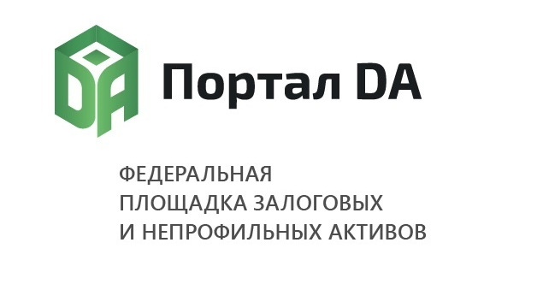
Информируем предпринимателей о возможности приобретения непрофильного и залогового имущества на площадке Портал DA.
Для предпринимателей разработана специализированная площадка, предназначенная для покупки и продажи имущества – портал DA (https://portal-da.ru). Проект направлен на формирование и ведение электронных сервисов, обеспечивающих пользователей безвозмездным доступом к информации о реализуемом имуществе банков, государственных структур, отраслевых и лизинговых компаний.
Площадка позволяет предпринимателям, занимающимся коммерческой деятельностью или только планирующим начать свой проект, быстро и без посредников найти имущество для бизнеса. Через площадку реализуют свое имущество 50 банков, 13 лизинговых компаний, крупные отраслевые предприятия и государственные структуры. Сервисом уже воспользовались более 120 тысяч профессиональных инвесторов.
Сайт портала DA – https://portal-da.ru .

